**Document technique : Projet HeXart Care**

## Module cœur de LEDs :

Dans ce montage, on utilise des transistors NPN, des résistances de 220 Ω et des LEDs rouges. Les LEDs sont alimenté en parallèle sur l’alimentation 5V de la carte Arduino. On utilise 10 transistors avant chaque résistances et LED afin que les sorties digitales de la carte Arduino contrôlent le passage du courant pour que chaque LEDs s’allume indépendamment.

## Module cardiofréquencemètre :

Ne disposant pas de la puce LM328, on peut quand même réaliser le premier schéma, avec la puce LM324, donné dans le guide du projet grâce au modèle avec les amplificateurs opérationnels. On utilise une LED infrarouge ainsi qu’un phototransistor sensible à la lumière infrarouge que l’on place de part et d’autre de la pince pour détecter le pouls, un « passage » de sang diminue la quantité d’infrarouge arrivant au phototransistor et on détecte alors une baisse de tension sur le pin A0. La puce LM324 permet d’amplifier le signal à l’arrivé du transistor, et les combinaison résistance condensateur permettent de lisser le signal.

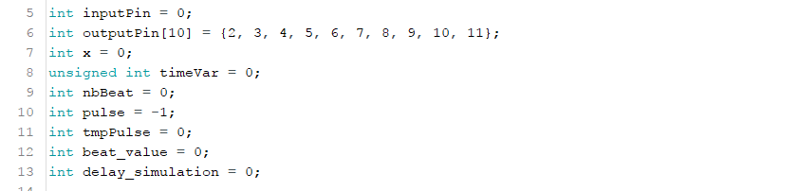

Les variables globales correspondes au variable qui serait normalement déclarer dans le une fonction main(). Celle-ci sont nécessaire pour conserver des valeurs sur de longue période en termes d’exécution du programme.

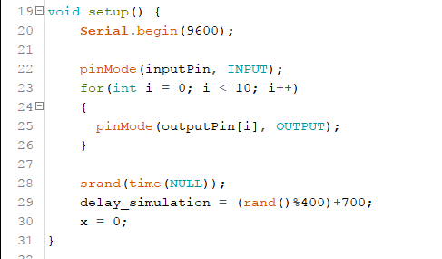

Le setup() permet d’initialiser certaine variables notamment les leds pour leur attribuer leur mode de fonctionnement. Le fonctionnement est appelé une fois seulement.

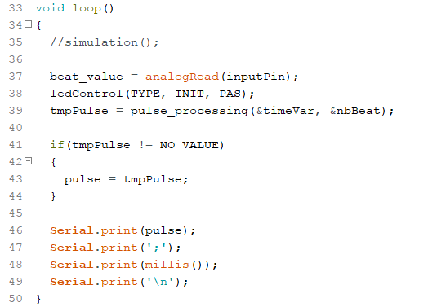*

La fonction loop, celle qui tourne en boucle pendant tout le temps d’exécution. Une sorte de main en soit, est alléger au maximum grâce a d’autre fonction.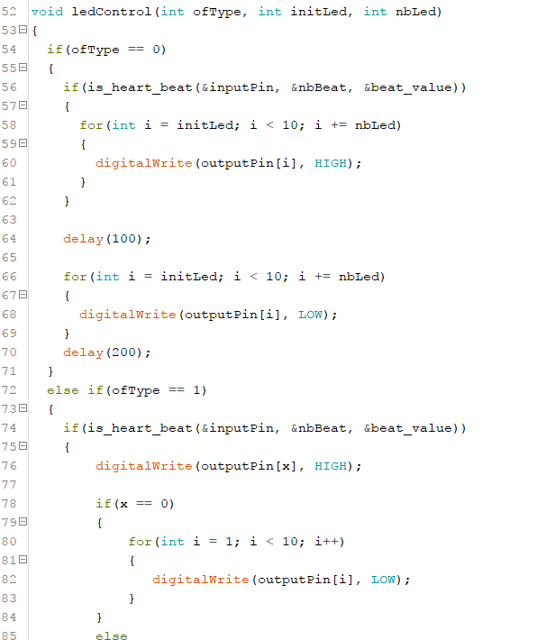

Cette fonction combine à la fois le contrôle des Leds et l’appelé de la fonction pour gérer le pouls.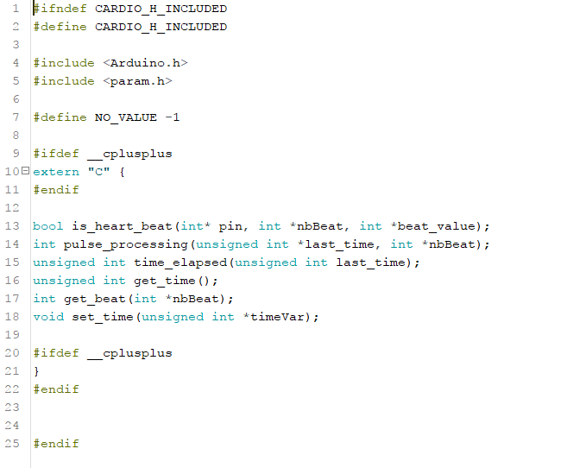

La division en deux .c est logique dans la logique où je sépare les calculs, de la gestion d’évènement.

On remarque plusieurs fonctions. En effet le code est divisé de manière à n’avoir que des opérations simples dans chaque fonction. C’est un choix rendant le code très compréhensible et lisible.

Exemples de fonction :

